
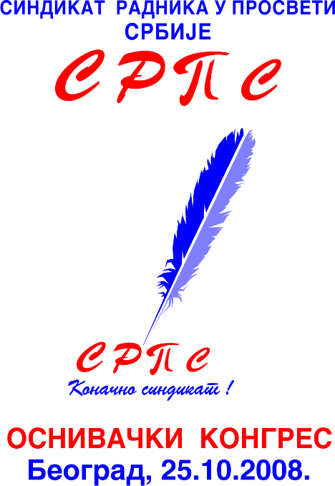
БЕОГРАД, Дечанска 14/5; тел/факс; 011/323-62-59, 025/42-00-93, e-mail; sob@beograd.com, sindiso@sbb.rs

ГЕНЕРАЛНИ СЕКРЕТАРИЈАТ
ПРЕДСЕДНИКА РЕПУБЛИКЕ
11000 Београд, Србија
Андрићев венац 1

Н/р господину Борису Тадићу, председнику

Поштовани,

Уважавајући чињеницу да сте председник државе, ваше опредељење и опредељење ДС, на чијем сте челу, за социјалним дијалогом на свим новоима, као и позитиван однос према синдикатима, а у немогућности да проблем решимо са надлежнима обраћамо Вам се у нади и очекивању да ћете „пресећи“ читав низ незаконитости и неуставности који се десио у време преговора и закључивања колективних уговора за образовање. Наиме, иако смо у више наврата се службено, путем протокола, обраћали премијеру др Мирку Цветковићу, министру просвете др Жарку Обрадовићу и господину Влатку Ратковићу, председнику Законодавног одбора Народне скупштине, ништа није учињено по питању наших иницијатива да се ПКУ за основне и средње школе и домове ученика и ПКУ за универзитетско образовање ускладе са Уставом и Законом о раду и међународним конвенцијама, које је, успут речено, ратификовала и наша држава.
Шта више, показало се да смо били у праву када смо упозоравали да ће ови документи уместо да поправе материјални, социјални и радно-правни положај запослених у просвети бити „камен смутње“ и узрок даљих подела на синдикалној сцени у просвети, а и шире. Из разлога изостале правне редакције текста, десило се да се у ПКУ нашао члан 55. који дискриминише синдикате који нису потписници КУ, а фаворизује потписнике КУ те им признаје репрезентативност која им је недвосмислено истекла (СОС-у и ГСПРС „Независност“ 12. септембра 2008.г. а УСПРС 19. јануара 2009.г.). О овој чињеници СрпС је информисао и премијера и министра, као и Републички одбор за утврђивање репрезентативности. Синдикату радника у просвети Србије, који је најновија организација на синдикалној сцени и коју су основали бивши чланови ГСПРС „Независност“ и СОС (Оснивачки конгрес одржан је 25. октобра 2008. године, а Синдикат је уписан у Регистар синдикалних организација 23. децембра 2008. године) и који је поднео захтев за утврђивање репрезентативности 05. марта ове године, није било омогућено да учествујемо у колективном преговарању и закључивању колективних уговора иако је СрпС сасвим сигурно релевантан - бар онолико колико и наводно репрезентативни синдикати. Како су се надлежни ресорни министри оглушили на наша добронамерна упозорења и закључили КУ са оспораваним синдикатима, поновила се прича која се десила приликом закључивања ОКУ и Анекса ОКУ, а који су закључили наводно репрезентативни СССС и УГС „Независност“ (Синдикату Независност репрезентативност је истекла још у јануару 2008. године, а након губитка великог броја чланова сасвим је сигурно да овај синдикат није репрезентативан, ако је икада то и био. Репрезентативност УГС „Независност“ је оспорило више синдиката: КСС, АСНС, УРСС ...) и Унија послодаваца Србије (репрезентативност УПС су оспориле бројне послодавачке организације, између осталих АСМПС).
Синдикату радника у просвети Србије и не смета толико што се није појавио у преговорима и потписао колективне уговоре, да су они утемељени на уставу, закону и међународним конвенцијама, већ чињеница да су и министарство просвете и министарство финансија аљкаво обавили свој посао, а министарство за рад пропустило да изврши правну редакцију текста и тиме омогући да се овакав мањкав докуменат појави у јавности, и шта више да ступи на снагу. Када је 21. фебруара ПКУ ступио на снагу кренули су и проблеми у школама, јер су начелници ШУ добили налоге из министарства да примењују ПКУ, како је написано, а не како би требало бити по уставу, закону и међународним конвенцијама.
Стога, овим путем од Вас захтевамо да снагом вашег ауторитета и опредељењем за правну државу и поштовање Устава интервенишете код поменутих министарстава да се спорна документа у најкраћем могућем року ускладе са Уставом, Законом о раду и међународним конвенцијама, МОР-а. У супротном ћемо известити административни одбор Међунардне организације рада (ILO), Интернационалу образовања (EI) и Међународну конфедерацију синдиката (ITUC) о незаконитим поступцима највиших представника извршне власти у Републици Србији и затражити да ове институције захтевају поништење спорних колективних уговора.
У међувремену је СрпС поднео Иницијативу Уставном суду РС за оцену уставности члана 55. ПКУ, а има намеру и да покрене поступак и пред Врховним судом. Ваша ангажованост би помогла да се уочени проблеми реше на обострано задовољство и предупредила да се спорови пренесу међународним институцијама које се баве стањем социјалног дијалога и поштовања међународних конвенција и правима радника и синдиката.
У очекивању помоћи у решавању проблема насталих због потписивања неуставних и са законом супротстављених колективних уговора примите наш срдачан синдикалан поздрав!

Београд, 12.03.2009.г. проф. Хаџи Здравко М. Ковач

Генерални секретар СрпС

